UNIVERSIDAD NACIONAL DE CORDOBA
Facultad de Ciencias Exactas, Físicas y Naturales



Materia: Higiene y Seguridad
Informe: Incendio

Carrera: Ingeniería Civil

INTEGRANTES:
Garcia Mauro Nicolas
Sanchez Marcos Gabriel

2019

Indice:
1- Fuego: Definicion, factores.
2- Reaccion al fuego.
3- Resistencia al fuego
4- Riesgo de incendio
5- Carga de fuego.
6- Clases de fuego.
7- Prevención de incendios en la fase de diseño, implantación e instalación.
8- Medios de escape.
9- Sistemas de detección de fuego y alarma.
10- Agentes de extinción del fuego.
11- Equipos de extinción.
12- Riesgo e incendio en la construccion.
13- Principales actuaciones a tener en cuenta ante el siniestro.

1-Fuego
Definicion:
Fuego: es la emision de luz y calor producida por la combustion de un material, es decir un proceso exotermico del material por desprendimiento de gases y llamas.
Incendio: Es un fuego de grandes proporciones no controlable que puede provocar la muerte, por asfixia o quemaduras graves.
Elementos necesario para la combustión.
- Comburente: Por lo general este papel lo cubre el oxígeno del aire.

- Combustible: materia capaz de arder y que con ello se oxida. Pueden ser distintos materiales como maderas, plásticos, papeles, textiles, etc.

- Energía de activación: También llamado foco de ignición, es la fuente proveedora de energía. Estos pueden ser: Energia tèrmica, energia electrica, energia mecanica, energia nuclear, etc
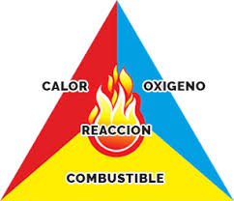

Causas de un incendio:
Los incendios son generados por responsabilidad del hombre o por el ambiente, es decir, hay acciones y condiciones que facilitan la aparición de un incendio. Principales causas de los incendios son:
- Origen eléctrico: cortocircuitos debido a cables gastados o enchufes rotos, recarga en las líneas que se calientan, mal mantenimiento de los equipos eléctricos.
- Fricción: las partes móviles de la maquinaria producen calor por roce o fricción. Cuando no se controla la lubricación o ésta es inadecuada, el calor generado llega a producir incendios.
- Falta de orden y aseo: la acumulación de desperdicios y combustibles puede ocasionar incendios.
- Superficies calientes: calor proveniente de calderas, hornos, escapes, etc., que pueden encender materiales combustibles.
- Llamas abiertas: uso indebido de mecheros, sopletes, etc.
- Líquidos inflamables (bencina, pinturas, etc.): el almacenamiento o manejo inadecuado y el desconocimiento de algunas propiedades importantes son la causa de muchos incendios.
CLASES DE FUEGO:
Clase A: son los originados por la combustión de sólidos comunes que comienzan a carbonizarse y terminan convertidos en cenizas, tales como la madera, papeles, gomas, plásticos, etc.; cuya extinción se logra con enfriamiento. El agente extintor es el agua, se emplean matafuegos 1A, 2A, 3 A, que tienen 1, 2, 3 unidades extintoras de capacidad.
Clase B: son los originados por líquidos o pastas semilíquidas que al romperse el recipiente que los contiene se derraman extendiéndose por el suelo, como ser: grasas, pinturas, ceras, gases, etc., cuya extinción se logra por sofocación.
Clase C: Fuego sobre materiales e instalaciones sometidos a la corriente eléctrica. El mejor agente extintor para las clases de fuego B y C es el gas carbónico: anhídrido carbónico CO2. También puede utilizarse cierto polvo químico seco, bicarbonato de sodio y diversas clases de espumas. El agua es contraproducente.
Clase D: Fuego sobre metales que en ciertas circunstancias son combustibles como el magnesio, potasio, sodio, etc., en cuya extinción no puede utilizarse ninguno de los agentes convencionales, sino polvos especiales para cada uno de ellos.
Clase K: Fuego que se origina a partir de la combustión de aceites vegetales o animales, para este tipo de fuego, se utiliza un extintor con una solución de acetato de potasio que enfría y aísla el combustible del oxígeno.
2- Reacción al fuego
Se entiende como el alimento que un material puede aportar al fuego y al desarrollo de un incendio. En nuestro país, la Norma IRAM 11.910-1 regula la clasificación de los materiales de acuerdo a su reacción al fuego. La misma normaliza dos ensayos a realizar a los materiales: Ensayo de combustibilidad Ensayo de determinación del índice de propagación superficial de llama
El primero, establece si un material es combustible o incombustible en las condiciones establecidas por norma. El segundo, realizados a los materiales que resulten combustibles del primer ensayo, permite evaluar la propagación de la llama en la superficie del material según las condiciones establecidas en la norma.
Sobre los resultados obtenidos permite clasificar los materiales en estudio. La importancia de los ensayos radica en la comparación que se puede realizar entre ellos para determinar el material más conveniente para la seguridad frente a un incendio.
3- Resistencia al fuego
La resistencia al fuego queda definida por el tiempo durante el cual los materiales y elementos constructivos, estando sometidos a los efectos de un incendio, conservan las cualidades funcionales que tienen asignadas en el edificio mismo. En este caso interesa la reducción de la resistencia mecánica, reducción de sección, fisuración, gradiente térmico, reacción del fuego combinada con el agua de extinción, etc.
La resistencia al fuego se indica con la letra "F" y un número que expresa el tiempo asignado de resistencia en minutos. La resistencia al fuego exigible a los elementos constitutivos de los edificios se fija en función del riesgo que implica las actividades predominantes en los edificios, sectores o ambientes de los mismos.
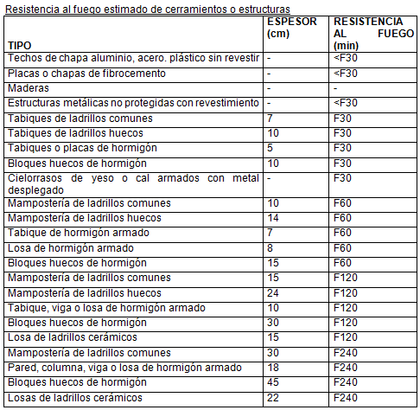

4- Estimación de los riesgos de incendio
Se entiende por riesgo de incendios a un numero adimensional que permite considerar diversas categorías, en virtud de los materiales empleados con relación a su comportamiento ante el fuego. El concepto de riesgo da idea de la "peligrosidad" del incendio.
Evaluación del riesgo de incendio.
El riesgo de incendio viene determinado por dos conceptos: los daños que puede ocasionar y la probabilidad de materializarse. Por lo tanto, el nivel de riesgo de incendio (NRI) se debe evaluar considerando la probabilidad de inicio del incendio y las consecuencias que se derivan del mismo.

Se deberá entonces identificar la peligrosidad del mismo: la cual incluye la identificación de fuentes de ignici6n, materiales combustibles, factores que contribuyen a Ia coexistencia de fuentes de ignición y combustibles en espacio y tiempo, y factores que contribuyen a la propagación del fuego y puesta en peligro de la vida o la propiedad. El peligro de incendio se refiere a una condición que puede contribuir al inicio o propagación del fuego o la puesta en peligro de la vida o la propiedad. Los peligros de ignición son condiciones bajo la cual algo que puede arder (combustible) esta o puede estar demasiado cerca de algo que puede estar caliente (fuente de energía).

Los peligros de Incendio pueden llevar a considerables daños y someter a persone. expuestas a un riesgo indebido. Las cuatro categorías generales de peligros de Incendio son ignición, combustibilidad, peligros estructurales de incendio y peligros a II personas. La ignición es el comienzo de la combustión y se origina con el calentamiento de un combustible por una fuente de calor. Cualquier forma de energía es una fuente potencial de Ignición. Combustibilidad es la propiedad que tienen la mayoría de los materiales comunes excepto algunos metales, minerales y el agua, de encenderse y arder. Hay dos tipos de características estructurales de edificios que constituyen peligros de incendio: las condiciones estructurales que promueven la propagación del fuego y las condiciones que pueden llevar a una falla estructural durante un incendio.
Se tiene siete tipos de riesgos:
Riesgo 1: Materiales explosivos: son sustancias o mezclas de sustancias susceptibles a producir en forma súbita una reacción espontánea con generación de gases. Ej. Pólvora, nitro derivados orgánicos, etc.
Riesgo 2: Materiales inflamables: hay dos categorías de acuerdo al punto de inflamación (temperatura mínima a la cual emite vapor para formar con el aire una mezcla capaz de arder cuando se le aplica una fuente de calor).
Inflamable de primera categoría: Son los liquido que emiten vapores que, mezclados en proporciones adecuadas con el aire, originan mezclas combustibles. Punto de inflamación inferior a 402 C. Ej. Alcohol, nafta, etc.
Inflamable de segunda categoría: Son los liquido que emiten vapores que, mezclados en proporciones adecuadas con el aire, originan mezclas combustibles. Punto de inflamación comprendido entre 41 y 1202 C. Ej. Kerosene, aguarrás, etc.
Riesgo 3: Materiales muy combustibles: material que expuesto al aire, puede estar encendido y continua ardiendo una ves retirada la fuente de ignición. Ej. Madera, papel, etc.
Riesgo 4: Materiales combustibles: material que puede mantener la combustión aun después de suprimida la fuente externa de calor, requiriendo un abundante flujo de aire. Ej. Cueros, lana, etc.
Riesgo 5: Materiales poco combustibles: material que se enciende al ser sometida a altas temperaturas pero cuya combustión cesa al ser apartada de la fuente de calor. Ej. Celulosas artificiales y otros.
Riesgo 6: Materiales incombustibles: material que al ser sometido al calor o llama directa puede sufrir cambios en su estado físico, acompañada o no de reacciones químicas endotérmicas, sin formación de material combustible alguno. Ej. Hierro, plomo, etc.
………………….
Riesgo 7: Materiales refractarios: material sometido a altas temperaturas, hasta 1500° C, aun durante periodos muy prolongados, no altera ninguna de sus características físicas o químicas. Ej. Ladrillo refractarios, amianto.
Las definiciones de muy combustibles y combustibles no es sencillo determinar cada caso. Esto es importante porque la mayoría de los establecimientos se encuentran tipificados en una de estas dos categorías. Siendo las exigencias sobre seguridad muy diferentes en cada caso, se deberá analizar en detalle para asignar la real tipificación. Como alternativa para calificar los materiales o productos como muy combustibles o poco combustibles, puede tenerse en cuenta la velocidad de combustión de los mismos, que se define como la perdida de peso por unidad de tiempo. A este fin se relaciona la velocidad de combustión del material analizado (madera apilada en estado de densidad media y superficie media). Si la reacción es igual o mayor que la unidad, el material es muy combustible, si es inferior a la unidad se clasifica como combustible. Es decir m= velocidad del combustible real/ velocidad del combustible Standard m >1= 1 4 muy combustible o m < 1 4 combustible
El sistema que se viene comentando tiene en cuenta el estado de subdivisión que se puede presentar en el material sólido. En estado compacto, los fardos presentados o grandes bloques una superficie muy reducida con relación a la que ofrecería estando subdividido, siendo en consecuencia en estos últimos mas rápido el ataque por el fuego. En general pueden considerarse tres estados típicos de subdivisión que contemplan grandes decrecientes de la velocidad de combustión.
Estados I: superficie elevada y densidad reducida, propio de materiales en estado suelto, reducidos a pequeños trozos.
Estado II: superficie media y densidad media, corresponde a materiales apilados con intersticios que permitan el flujo de aire. La madera en este estado constituye el combustible estándar.
Estado III: superficie reducida y elevada densidad, característica de materiales compactos, pesados, etc.

Es interesante destacar que un establecimiento puede tener varios riesgos, según el sector de que se trate; por ejemplo una editorial puede tener la siguiente tipificación de riesgo:
Deposito de materia prima = bobina de papel (estado III y m = 0,6)
Riego 4 = combustible
Riesgo 2 = inflamable
Deposito producto terminado = estado II y m = 1,2
Riesgo 3 = muy combustible
Quiere decir que utilizando el cuadro 1 es posible tipificar con rapidez distintos sectores de un establecimiento.
Para definir el tipo de riesgo de un edificio, sector o ambiente del mismo, se considera las distintas actividades que allí predominan y con eso datos se determina de tabla:

Actividad Predominante | Clasificación de los materiales según su combustión
Actividad Predominante | Riesgo | Riesgo | Riesgo | Riesgo | Riesgo | Riesgo | Riesgo
Actividad Predominante | 1 | 2 | 3 | 4 | 5 | 6 | 7
Residencial | NP | NP | R3 | R4 | - | - | -
Administrativo
Comercial | R1 | R2 | R3 | R4 | R5 | R6 | R7
Industrial Depósito
Espectáculos | NP | NP | R3 | R4 | - | - | -
Cultura

Esta tabla indica los materiales que están permitidos según el destino del edificio.

5- Carga de fuego
Definirnos la carga de fuego como el peso de madera por unidad de superficie (Kg/m') capaz de desarrollar una cantidad de calor equivalente a la desarrollada por el peso de los materiales, contenidos en un sector de incendio, tomando como unidad la madera de 4400 Kcal./Kg.
Este concepto esta asociado a la "magnitud" que tendrá un incendio. A mayor carga de fuego (combustible), es lógico de esperar un incendio de mayor "magnitud". En el caso de materiales líquidos o gaseosos contenidos en tubería, barriles o depósito, se los consideraran como uniformemente distribuidos sobre la superficie del sector de incendio.
Observaremos el siguiente ejemplo para calcular una carga de fuego:
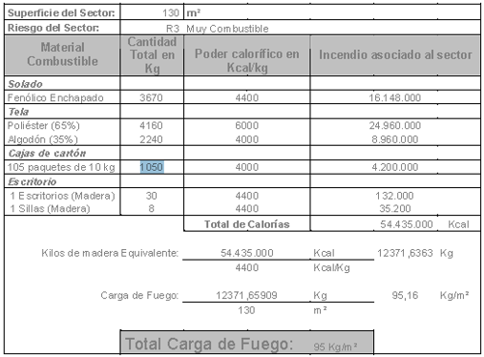

RESISTENCIA AL FUEGO DE ELEMENTOS ESTRUCTURALES
VENTILACION CRUZADA O MECANICA
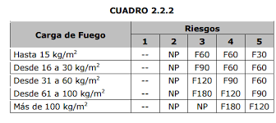
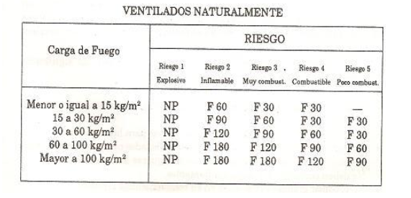
6-Clases de fuego
Fuego Clase A: son los originados por la combustión de sólidos comunes que comienzan a carbonizarse y terminan convertidos en cenizas, tales como la madera, papeles, gomas, plásticos, etc.; cuya extinción se logra con enfriamiento. El agente extintor es el agua, se emplean matafuegos 1A, 2A, 3 A, que tienen 1, 2, 3 unidades extintoras de capacidad.
Fuego Clase B: son los originados por líquidos o pastas semilíquidas que al romperse el recipiente que los contiene se derraman extendiéndose por el suelo, como ser: grasas, pinturas, ceras, gases, etc., cuya extinción se logra por sofocación.
Fuego Clase C: Fuego sobre materiales e instalaciones sometidos a la corriente eléctrica. El mejor agente extintor para las clases de fuego B y C es el gas carbónico: anhídrido carbónico CO2. También puede utilizarse cierto polvo químico seco, bicarbonato de sodio y diversas clases de espumas. El agua es contraproducente.
Fuego Clase D: Fuego sobre metales que en ciertas circunstancias son combustibles como el magnesio, potasio, sodio, etc., en cuya extinción no puede utilizarse nínguno de los agentes convencionales, sino polvos especiales para cada uno de ellos.

7- Prevención De Incendios en la fase De Diseño, Implantación e Instalación
Los puntos clave a considerar son:
Situación de la industria: proximidad del edificios, condiciones climáticas del lugar, abastecimiento de agua, comunicabilidad con los bomberos.
Elección de materiales a emplear: en caso de Incendio, toda estructura de un edificio debe resistir al menos una hora los plásticos a veces usados como aislantes térmicos, y los materiales igualmente combustibles presentan problemas: desde paredes y techos dejan caer gotas igneas que favorecen la diseminación del fuego, y las losas de cemento con nódulos de plástico que producen mucho humo cuando se queman. Situación y organización de los almacenes: los combustibles se almacenan aparte, en zona debidamente protegida; se deben evitar el almacenamiento de sustancias que puedan reaccionar entre si.
4. Considerar el proceso de producción
5. Colocación de pararrayos en edificios
6. Instalaciones anti fuego que hay que distribuir( Alumbrados de señalización, indicando las salidas, alumbrado de emergencia que se enciende si falla el suministro eléctrico general o hay que cortarlo como precaución, sistemas de detección del fuego y de alarma, equipos y medios de extinción
7. Salidas de evacuación, según caminos despejados
8- Medios de escape
El medio de escape de un edificio tiene que ser rápido y seguro.
En un edificio de uno o más niveles el medio de escape está constituido por:
1) Una ruta horizontal, desde cualquier punto del piso hacia la salida o escalera más cercana.
2) Una ruta vertical, que será la escalera.
3) Una tercera constituirá, si nos encontramos en un edificio, en la ruta de escape entre la escalera y la salida más cercana de la edificación.
La distancia máxima a caja de escalera, desde cualquier punto del sector de incendio es de 40m y máximo 20m desde un subsuelo.
Ancho del medio de escape
Distancia entre los zócalos del medio de escape.
Se expresará en unidades de anchos de salida que tendrán 0,55 m. cada una, para las dos primeras y 0,45 m. para las siguientes, para edificios nuevos. Para edificios existentes, donde resulten imposibles las ampliaciones se permitirán anchos menores, de acuerdo al siguiente cuadro:
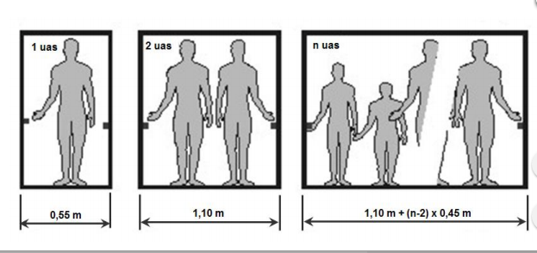
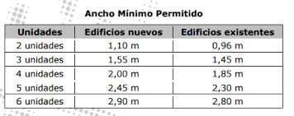

CAJA DE ESCALERA:
Es un medio de evacuación seguro para las personas y se encargar de aislar los pisos para evitar el movimiento vertical del humo, gases y calor.
- Serán construidas en material incombustible y con muros de resistencia al fuego según el mayor riesgo existente.
- Puerta de doble contacto, con apertura hacia el interior de la caja.
- Deberá estar claramente señalizada e iluminada permanentemente.
- Deberá estar libre de obstáculos y no se permite acceso a otro servicio a través de ellas.
- Los descansos tendrán el mismo ancho que el de la escalera
- Ninguna escalera podrá en forma continua seguir hacia el subsuelo.
- Las cajas de escalera que sirvan a seis o más niveles deberán ser presurizadas.
Presurización
Es un sistema de ventilación mecánica donde se instala un conjunto de motoventiladores, que inyectan aire en la caja de escalera generando una sobrepresión, para evitar la infiltración de humo en caso de incendio.
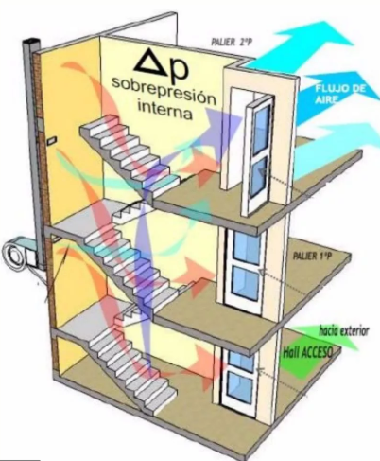

Escalera de exteriores
Las escaleras auxiliares exteriores deberán reunir las siguientes características:
Serán construidas con materiales incombustibles.
Se desarrollarán en la parte exterior de los edificios, y deberán dar directamente a espacios públicos abiertos o espacios seguros.
Los cerramientos perimetrales deberán ofrecer el máximo e seguridad al público a fin de evitar caídas.

LAS EDIFICACIONES DEBEN CUMPLIR CIERTAS CONDICIONES:
Conforme a lo establecido en la Ley 19.587 de Higiene y Seguridad en el Trabajo Capítulo 18, los edificios deben cumplir con dos tipos de condiciones, asociadas a la protección pasiva. Estas condiciones son:

Condiciones de situación: constituyen requerimientos específicos respecto del emplazamiento del edificio (relación del edificio con el barrio, los vecinos, la zona de la ciudad, ubicación en el predio) y los accesos al edificio.

- Condiciones generales

- Si la edificación se desarrolla en pabellones, se dispondrá que el acceso de los vehículos del servicio público de bomberos, sea posible a cada uno de ellos.

- Condiciones específicas

- S1: El edificio se situará aislado de los predios colindantes y de las vías de tránsito y en general, de todo local de vivienda o de trabajo. La separación tendrá la medida que fije la Reglamentación vigente y será proporcional en cada caso a la peligrosidad.

- S2: Cualquiera sea la ubicación del edificio, estando éste en zona urbana o densamente poblada, el predio deberá cercarse preferentemente (salvo las aberturas exteriores de comunicación), con un muro de 3,00 m. de altura mínima y 0,30 m. de espesor de albañilería de ladrillos macizos o 0,08 m. de hormigón.

Condiciones de construcción: constituyen reglas a observarse en la disposición de los locales, en las características de las paredes, en las dimensiones de las puertas y vías de escape y en los materiales a emplear según el riesgo de incendio de los locales.
- Condiciones generales

- Elementos constructivos limitantes de sector de incendio deberá tener una resistencia al fuego conforme al cuadro de "Resistencia al Fuego “.

- Puertas y ventanas deben tener cierre automático.

- Salas de máquinas deben tener protección F60 como mínimo

- A menos de 5 m de la línea municipal debe haber elementos para cortar el suministro de gas y electricidad

- En edificios con h > 25 m debe haber ascensor con características contra incendio

- Condiciones específicas
Las condiciones específicas de construcción estarán caracterizadas con la letra C, seguida de un número de orden.
- Condición C1: Las cajas de ascensores y montacargas estarán limitadas por muros de resistencia al fuego, del mismo rango que el exigido para los muros, y serán de doble contacto y estarán provistas de cierre automático.

- Condición C2: Las ventanas y las puertas de acceso a los distintos locales, a los que se acceda desde un medio interno de circulación de ancho no menor de 3,00 m. podrán no cumplir con ningún requisito de resistencia al fuego en particular.

- Condición C3: Los sectores de incendio deberán tener una superficie de piso no mayor de 1.000 m2. Si la superficie es superior a 1.000 m2, deben efectuarse subdivisiones con muros cortafuego de modo tal que los nuevos ambientes no excedan el área antedicha. En lugar de la interposición de muros cortafuego, podrá protegerse toda el área con rociadores automáticos para superficies de piso cubiertas que no superen los 2.000 m2.

- Condición C4: Los sectores de incendio deberán tener una superficie cubierta no mayor de 1.500 m. En caso contrario se colocará muro cortafuego. En lugar de la interposición de muros cortafuego, podrá protegerse toda el área con rociadores automáticos para superficie cubierta que no supere los 3.000 m2.

- Condición C5: La cabina de proyección será construida con material incombustible y no tendrá más aberturas que las correspondientes, ventilación, visual del operador, salida del haz luminoso de proyección y puerta de entrada, la que abrirá de adentro hacia afuera, a un medio de salida. La entrada a la cabina tendrá puerta incombustible y estará aislada del público, fuera de su vista y de los pasajes generales. Las dimensiones de la cabina no serán inferiores a 2,50 m. por lado y tendrá suficiente ventilación mediante vana o conductos al aire libre. Tendrá una resistencia al fuego mínima de F 60, al igual que la puerta.

- Condición C6: Los locales donde utilicen películas inflamables serán construidos en una sola planta sin edificación superior y convenientemente aislados de los depósitos, locales de revisión y dependencias. Sin embargo, cuando se utilicen equipos blindados podrá construirse un piso alto. Tendrán dos puertas que abrirán hacia el exterior, alejadas entre sí, para facilitar una rápida evacuación. Las puertas serán de igual resistencia al fuego que el ambiente y darán a un pasillo, antecámara o patio, que comunique directamente con los medios de escape exigidos. Sólo podrán funcionar con una puerta de las características especificadas las siguientes secciones:
Depósitos: cuyas estanterías estén alejadas no menos de 1 m. del eje de la puerta, que entre ellas exista una distancia no menor a 1,50 m. y que el punto más alejado del local diste no más que 3 m. del mencionado eje.
Talleres de revelación: cuando sólo se utilicen equipos blindados.
Los depósitos de películas inflamables tendrán compartimientos individuales con un volumen máximo de 30 m3 estarán independizados de todo otro local y sus estanterías serán incombustibles.
La iluminación artificial del local en que se elaboren o almacenen películas inflamables, será con lámparas eléctricas protegidas e interruptores situados fuera del local y en el caso de situarse dentro del local estarán blindados.

- Condición C7: En los depósitos de materiales en estado líquido, con capacidad superior a 3.000 litros, se deberán adoptar medidas que aseguren la estanqueidad del lugar que los contiene.

- Condición C8: Solamente puede existir un piso alto destinado para oficina o trabajo, como dependencia del piso inferior, constituyendo una misma unidad de trabajo siempre que posea salida independiente. Se exceptúan estaciones de servicio donde se podrá construir pisos elevados destinados a garaje. En ningún caso se permitirá la construcción de subsuelos.

- Condición C9: Se colocará un grupo electrógeno de arranque automático, con capacidad adecuada para cubrir las necesidades de quirófanos y artefactos de vital funcionamiento.

- Condición C10: Los muros que separen las diferentes secciones que componen el edificio serán de 0,30 m. de espesor en albañilería, de ladrillos macizos u hormigón armado de 0,07 m. de espesor neto y las aberturas serán cubiertas con puertas metálicas. Las diferentes secciones se refieren a: ala y sus adyacencias, los pasillos, vestíbulos y el “foyer” y el escenario, sus dependencias, maquinarias e instalaciones; los camarines para artistas y oficinas de administración; los depósitos para decoraciones, ropería, taller de escenografía y guardamuebles. Entre el escenario y la sala, el muro proscenio no tendrá otra abertura que la correspondiente a la boca del escenario y a la entrada a esta sección desde pasillos de la sala, su coronamiento estará a no menos de 1 m. sobre el techo de la sala. Para cerrar la boca de la escena se colocará entre el escenario y la sala, un telón de seguridad levadizo, excepto en los escenarios destinados exclusivamente a proyecciones luminosas, que producirá un cierre perfecto en sus costados, piso y parte superior. Sus características constructivas y forma de accionamiento responderán a lo especificado en la norma correspondiente. En la parte culminante del escenario habrá una claraboya de abertura calculada a razón de 1 m2 por cada 500 m3 de capacidad de escenario y dispuesta de modo que por movimiento bascular pueda ser abierta rápidamente a librar la cuerda o soga de “cáñamo” o “algodón” sujeta dentro de la oficina de seguridad. Los depósitos de decorados, ropas y aderezos no podrán emplazarse en la parte baja del escenario. En el escenario y contra el muro de proscenio y en comunicación con los medios exigidos de escape y con otras secciones del mismo edificio, habrá solidario con la estructura un local para oficina de seguridad, de lado no inferior a 1,50 m. y 250 m. de altura y puerta con una resistencia al fuego e F 60. Los cines no cumplirán esta condición y los cines - teatro tendrán lluvia sobre escenario y telón de seguridad, para más de 1000 localidades y hasta 10 artistas.

- Condición C11: Los medios de escape del edificio con sus cambios de dirección (corredores, escaleras y rampas), serán señalizados en cada piso mediante flechas indicadoras de dirección, de metal bruñido o de espejo, colocadas en las paredes a 2 m. sobre el solado e iluminadas, en las horas de funcionamiento de los locales, por lámparas compuestas por soportes y globos de vidrio o por sistema de luces alimentado por energía eléctrica, mediante pilas, acumuladores, o desde una derivación independiente del edificio, con transformador que reduzca el voltaje de manera tal que la tensión e intensidad suministradas, no constituya un peligro para las personas, en caso de incendio.
Condición de extinción: constituyen el conjunto de exigencias destinadas a suministrar los medios que faciliten la extinción de un incendio en sus distintas etapas, ósea los equipos, aparatos e instalaciones con las cuales debe contar el edificio para combatir el fuego una vez producido.
- Condiciones generales

- Matafuegos con potencial mínimo de extinción equivalente a 1 A y 5 BC. En cada piso y lugares visibles, accesibles y distribuidos cada 200m2. La clase de estos elementos se corresponderá con la clase de fuego probable.

- Salvo para los riesgos 5 a 7, desde el segundo subsuelo hacia abajo deberán colocarse rociadores.

- Toda pileta de natación o estanque con agua, excepto el de incendio, cuyo fondo se encuentre sobre el nivel del predio, de capacidad no menor a 20 m3 deberá equiparse con una cañería de Ø 76mm de y una llave doble de incendio de Ø 63,5mm para utilizar el agua en caso de incendio

- Edificios con h < 25 m matafuegos.

- Edificios con 25<h<38 m cañería montante 63,5 mm con llave de incendio de 45mm en cada piso, conectada a una boca de impulsión en la entrada del edificio.

- Edificio con h > 38 m deberá cumplir con condición específica de extinción 1, debe tener matafuegos, hidrantes y rociadores en los medios de escape. Todo edificio que supere los 38 m. de altura cumplirá la Condición E 1 y además contará con boca de impulsión. Los medios de escape deberán protegerse con un sistema de rociadores automáticos, completados con avisadores y/o detectores de incendio.

- Condiciones específicas
Las condiciones específicas de extinción estarán caracterizadas con la letra E seguida de un número de orden.
- Condición E1: Se instalará un servicio de agua, cuya fuente de alimentación será determinada por la autoridad de bomberos de la jurisdicción correspondiente. En actividades predominantes o secundarias, cuando se demuestre la inconveniencia de este medio de extinción, la autoridad competente exigirá su sustitución por otro distinto de eficacia adecuada.

- Condición E2: Se colocará sobre el escenario, cubriendo toda su superficie un sistema de lluvia, cuyo accionamiento será automático y manual. Para este último caso se utilizará una palanca de apertura rápida.

- Condición E3: Cada sector de incendio con superficie de piso mayor que 600 m2 deberá cumplir la Condición E 1; la superficie citada se reducirá a 300 m2 en subsuelos.

- Condición E4: Cada sector de incendio con superficie de piso mayor que 1.000 m2 deberá cumplir la Condición E 1. La superficie citada se reducirá a 500 m2 en subsuelos.

- Condición E5: En los estadios abiertos o cerrados con más de 10.000 localidades se colocará un servicio de agua a presión, satisfaciendo la Condición E 1.

- Condición E6: Contará con una cañería vertical de un diámetro no inferior a 63,5 mm con boca de incendio en cada piso de 45 mm de diámetro. El extremo de esta cañería alcanzará a la línea municipal, terminando en una válvula esclusa para boca de impulsión, con anilla giratoria de rosca hembra, inclinada a 45 grados hacia arriba si se la coloca en acera, que permita conectar mangueras del servicio de bomberos.

- Condición E7: Cumplirá la Condición E 1 si el local tiene más de 500 m2 de superficie de piso en planta baja o más de 150 m2 si está en pisos altos o sótanos.

- Condición E8: Si el local tiene más de 1.500 m2 de superficie de piso, cumplirá con la Condición E 1. En subsuelos la superficie se reduce a 800 m2. Habrá una boca de impulsión.

- Condición E9: Los depósitos e industrias de riesgo 2, 3 y 4 que se desarrollen al aire libre, cumplirán la Condición E 1, cuando posean más de 600, 1.000 y 1.500 m2 de superficie de predios sobre los cuales funcionan, respectivamente.

- Condición E10: Un garaje o parte de él que se desarrolle bajo nivel, contará a partir del 2do. Subsuelo inclusive con un sistema de rociadores automáticos.

- Condición E11: Cuando el edificio conste de piso bajo y más de 2 pisos altos y además tenga una superficie de piso que sumada exceda los 900 m2 contará con avisadores automáticos y/o detectores de incendio.

- Condición E12: Cuando el edificio conste de piso bajo y más de dos pisos altos y además tenga una superficie de piso que acumulada exceda los 900 m2, contará con rociadores automáticos.

- Condición E13: En los locales que requieran esta Condición, con superficie mayor de 100 m2, la estiba distará 1 m. de ejes divisorios. Cuando la superficie exceda de 250 m2, habrá camino de ronda, a lo largo de todos los muros y entre estibas. Ninguna estiba ocupará más de 200 m2 de solado y su altura máxima permitirá una separación respecto del artefacto lumínico ubicado en la perpendicular de la estiba no inferior a 0,25 m.
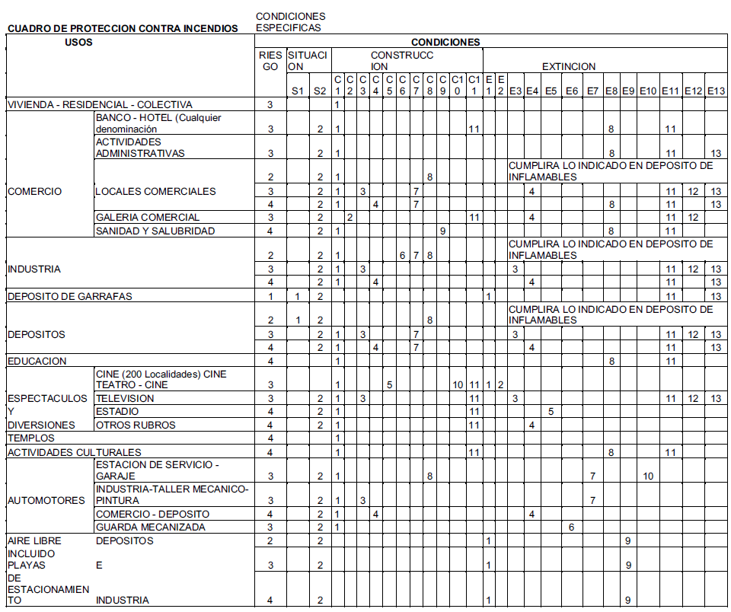

9-Sistemas de detección de fuego y alarma.

SISTEMA DE DETECCION:
Un sistema de detección de incendio es todo sistema que nos permia conocer con anticipación la existencia de un foco de fuego, humo o escape de gases para así poder actuar rápida y eficazmente.

Un sistema inteligente de detección, alarma y extinción de incendios, está formado por una central inteligente, elementos de iniciación de la alarma de incendio, sistemas de sonorización y aviso, de monitoreo y control y sistemas de extinción.
- Detectores de calor
-para temperatura fija: Producen una señal eléctrica al percibir una determinada temperatura crítica fija entre 68 y 79° (generalmente 20° por encima de la temperatura máxima normal. Consta de un elemento bimetálico o fusible que al alcanzar dicha temperatura cierra un circuito eléctrico.
-Para temperatura fija y/o diferencial: Además del sistema descrito arriba, tiene otro que detecta velocidades de incremento de temperatura (lim 8°c/min). Para ello consta de un diafragma con una válvula de compensación de presiones que permite el paso del aire a una velocidad controlada. Al aumentar la temperatura, el diafragma se mueve generando diferencias de presiones que si son muy altas la válvula no puede compensarlas y se produce una señal de alarma.
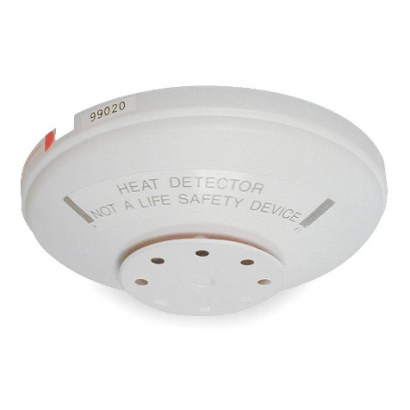
- Detector de humo (por ionización)-no aptos garaje, pero los más comunes-
-Ionización: Consta de una cámara censora que ioniza el aire que entra en ella y mide la ionización provocada en el mismo. Cuando el humo penetra en ella la ionización es menor, lo cual es detectado y dispara la alarma. El modelo más común tiene dos cámaras, una aislada y otra en contacto con el ambiente, comparando la ionización entre ellas.
-Fotoeléctrico: Tiene una fuente de luz y una cámara oscura con una lente y un sensor fotosensible en la cual pueden ingresar el humo. La fuente emite haces luminosos de modo que no incidan sobre el sensor, pero al ingresar el humo los haces se reflejan iniciando sobre el sensor fotosensible y disparando la alarma.
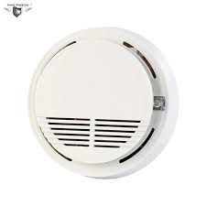
- Detector de llama (sensible a radiación infrarroja)
-Radiación infrarroja: Tienen un filtro que permite el paso de la radiación infrarroja y una lente convergente sobre una célula fotoeléctrica. Al producirse las llamas la radiación incide sobre la célula generando una corriente que activa la alarma.
-Radiación UV: constan de un tubo catódico que contiene un gas sensible a la radiación UV. Cuando el gas es excitado este se ioniza, produce una corriente eléctrica y se acciona la alarma.

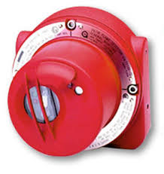
10- Agentes de extinción del fuego.
Agente extintor: es el conjunto de productos contenidos que provoca la extinción. Para cada clase de fuego existe una sustancia extintora apropiada. El agua es el agente extintor para fuego de clase A. Cada sustancia está relacionada con la clase de fuego, la cual a su vez se define en función de los materiales o componentes que participan. Por ejemplo, apagar un fuego de clase C, producido en instalaciones equipos o materiales con corriente eléctrica con un agente extintor como el agua (conductora de la electricidad) puede ser fatal. Entonces para cada clase de incendio existirá una sustancia extintora apropiada.
Dentro de cada tipo de sustancia extintora existe un potencial de extinción o capacidad. Siendo la unidad de extintora la cantidad de agente necesario para apagar en determinado tiempo un cierto fuego.
Ejemplo: matafuego 1A, 2A, 3A, es adecuada para fuego clase A y tiene 1, 2 o 3 unidades extintoras.
La siguiente tabla muestra la clasificación del tipo del fuego de acuerdo a los materiales intervinientes.
Las sustancias que se utilizan en los extintores son:
Agua: buen refrigerante. No toxica y fácil almacenable. Sirve para incendios de sólidos. Desventajas: buena conductora de la electricidad, no se emplea en fuegos de combustibles.
Nieve carbónica: gas carbónico licuado a presión. Actúa por enfriamiento y sofocación. No conductor de la electricidad. En el exterior poco eficaz.
Polvos secos no tóxicos: no conducen la electricidad y no tienen efectos tóxicos. A base de bicarbonato de sodio con un desecador, aísla el combustible del comburente y sofoca. A base de fosfato amónico y anhídrido fosfórico. Desplaza el comburente del interior del combustible. Forma una costra entre el combustible y el comburente.
Espuma: actúa por sofocación. Cubriendo al combustible para que no contacte con el aire. Apta para fuego de hidrocarburos. La espuma física, no toxica, se aplica con mangueras, índice de expansión de 1000 por 1. No se usa en fuego eléctrico, por formarse a base de agua.
Derivados de halogenados (halones): elevada toxicidad e irritante de las vías respiratorias al descomponerse por efecto del calor. Pequeños incendios exteriores o zonas muy ventiladas.
Arena: cubriendo el foco de fuego y sofocándolo.
11- Equipos de extinción:
1- Aparatos extintores de primera intervención: equipos portátiles o manuales.
a) Colgados a la pared < 25 litros
b) Transportables manualmente con ruedas: 25-250 litros
c) Transportables con vehículos remolcados: > 250 litros Tener en cuenta en su distribución el área que está protegiendo, la fácil de movilidad. Revisión periódica, no plazo inferior al año. Fácil acceso y visibilidad, en cuanto a su ubicación.
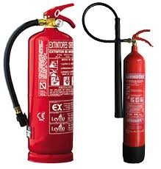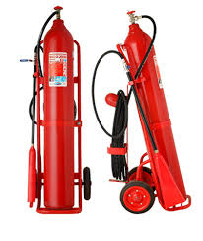

2- Extintores semifijos: La sustancia extintora se conduce por una red a distintos puntos. Sistema más común combatir los Incendios en los edificios, consistiendo en agua a presión mediante mangueras con lanza y boquilla. Dichos elementos se conectan a la red de agua destinada a la extinción mediante bocas de incendio o hidrantes en cada piso. Numero de bocas por piso se calcula dividiendo el perímetro del piso por 45. Cada 5 años realizar una prueba hidrostática.
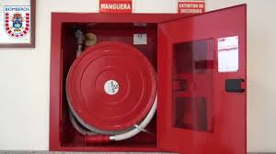

3- Instalaciones fijas o de accionamiento manual o automático: Red de tuberías que lleva agua a unos rociadores o sprinkles de salida colocadas a determinada separación. Accionamiento manual o automático. Son exigidos en teatros, cines y subsuelos. Los rociadores automáticos consisten en una pequeña boca de agua cerrada herméticamente por medio de un obturador, sujeto por un elemento llamado fusible, que expuesto al calor permite que se efectúe la descarga de agua.
Fusibles metálicos o con ampolletas que actúa a una temperatura de 68 a 79 C se coloca un rociador cada 9,30 m2 del sector a proteger, con una separación máxima entre ellos de 3,66 y 1,83 respecto a los muros.
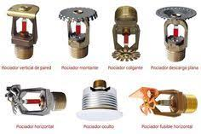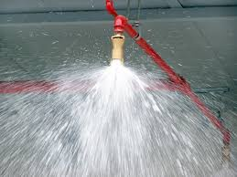

Diversos tipos de extintores
Matafuegos soda-acido: agente extintor el agua, no de forma de agua pura sino como solución de bicarbonato de sodio. Posee una presión capaz de impulsar la solución unos 3 o 4 metros.
Extintor tipo agua pura: funcionamiento corno un gran sifón de soda, caudal y alcance apreciable.
Extintor CO2: contiene CO2 licuado a presión. Actúa desplazando el aire de la zona de fuego impidiendo el contacto entre el oxigeno del aire y el combustible (cese del fenómeno de la combustión).
Extintores de polvo químico seco: contiene este polvo que se presuriza con gas carbónico.
Extintores de espuma: agua mas sustancia espumigena dentro de un recipiente de vidrio. El gas carbónico le da alcance. La espuma sofoca el fuego, separando el combustible ardiendo del aire que lo alimenta con oxigeno.
Por inversión del extintor, que hace que se mezclen las 2 soluciones y se produzca la reacción química que genera las burbujas de espuma y la presión interna necesaria para la proyección del Ruido Por la boquilla

Adecuación a las distintas clases de fuego:
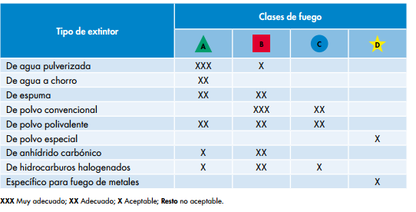

12- Riesgo e Incendio en la construcción.
• Falta de equipos para combatir incendios en la obra.
• Presencia de materiales combustibles.
• Poco control de las fuentes de calor.
• Falta de inspección adecuada.
• Falta de Orden y Limpieza.
Se debe tener libre acceso a la calle y a las tomas para incendio durante todo el tiempo que dure la construcción.
Se deben colocar carteles claramente visibles con la ubicación de la alarma de fuego reas cercana. Además se debe colocar el número de Teléfono de los Bomberos cerca de todos los aparatos de teléfono 100 en Argentina.
Se deben tomar en cuenta y proteger adecuadamente la madera, los combustibles, la ropa, etc. que no se necesita tener en el lugar de trabajo.
No se deben tener calefactores en los lugares donde se almacenan los combustibles y si la calefacción es necesaria, se debe planear de modo que no se sobrecalienten los materiales y que tengan ventilación adecuada. En todos estos sitios se deben colocar carteles con la "prohibición de fumar" claramente visibles y se debe cuidar que se obedezcan siempre.
Si los operarios almuerzan en la obra es necesario proporcionarles recipientes con tapa que cierren automáticamente para que arrojen los papeles y desperdicios y evitar que sean arrojados debajo de los materiales estibados.
La ropa manchada de aceite ó pintura no se debe guardar en lugares encerrados, se debe colgar al aire libre.
La cal no se debe guardar en lugares húmedos porque la cal viva húmeda constituye un riesgo de incendio.
Inspección
Se deben revisar con regularidad las siguientes causas posibles de incendio: Los aparatos de calefacción. El equipo y la instalación eléctrica. la provisión de líquidos y materiales inflamables.
Las zonas cercanas a donde se suelde, especialmente si ésta se realiza en lo alto.
Debajo y cerca de techos calientes.
Todos los lugares expuestos a as chispas 6 al calor cuando se queman desperdicios.
Los compresores, los generadores de motor y otros equipos de combustión interna y sus provisiones de combustible.
Orden y Limpieza
El desorden y la falta de limpieza constituyen un riesgo que el contratista puede evitar.
Limpiando con regularidad los desechos, el aserrín, los trapos, el aceite, grasa y otros desperdicios de las obras, no solo se suprime O reduce el riesgo de incendio, sino que al mismo tiempo se aumenta la seguridad general.
13-Principales actuaciones a tener en cuenta ante el siniestro.
• Evacuación por zonas despejadas. Se bajara por escaleras y no por ascensores.
• Cortar el flujo eléctrico. En caso de alta tensión solo después de usar sustancias extintoras. Hay que disponer de alumbrado de emergencia.
• Retirar combustibles.
• En recintos cerrados, sobre todo tras emplear sustancias extintoras que desplacen oxigeno, ventilar bien para que no se concentren gases que puedan originar explosiones.
• Como el fuego se puede reavivar seguir enfriando el combustible y vigilar tras su aparente enfriamiento.
Los efectos perjudiciales para las personas en los interiores con incendios son el humo que resta visibilidad, desorienta y asfixia. Acumulación de tóxicos, calor p presencia de llamas.
Para salvar personas atrapadas en el interior:
• Se entrara con ropa mojadas o envuelto en mantas
• Atado al exterior con un amarre incombustible
• Llevar una lámpara eléctrica
• Respirar a través de un pañuelo húmedo aplicad a la boca
• Avanzar agachado

